中物院高性能数值模拟软件中心
2018年人才招聘（成都分中心）
- 中心概况：
中物院高性能数值模拟软件中心（以下简称“软件中心”）成立于2012年4月，是中国工程物理研究院推进战略科技“高性能科学与工程计算”的责任主体。软件中心主要从事“高置信、高效能、高可用”数值模拟软件的快速研发、产品化及推广应用工作，面向能源、信息、制造、材料等国家重大行业领域提供软件产品及模拟服务，推动我国高性能科学与工程计算的应用发展，构建“政-产-学-研-用”的国家超算应用生态环境。
“十三五”规划中，软件中心制定了“北京—绵阳—成都”新布局，总部设在北京，绵阳、成都成立两个分中心。其中，成都分中心定位为研发拓展中心，负责软件产品模块研发、二次开发与推广应用、高性能计算培训与服务、市场需求对接、软件产品化与商品化。该分中心主要服务于国内外普适应用用户，提供产品销售和软件服务。
- 荣誉与项目：
软件中心人员作为主要完成人获得国家科技进步特等奖1项，一等奖1项，二等奖2项，军队科技进步一等奖22项（共计55人次），1个团队获得国防科技创新团队荣誉称号；承担和完成国家杰出青年基金、国家自然科学基金（含重点项目和面上项目）、国家科技部重点研发计划项目、973项目、863重大项目、国家科技重大专项核电专项、国防科工局重大项目、中物院预研重大项目等40多项课题。
- 人才队伍：
软件中心组建十支研发团队：领域编程框架、前处理、后处理、粒子输运、电磁、工程力学、金属材料、含能材料、流体力学、推广应用与质量保证，共有固定研发人员127人，平均年龄32岁。其中，研究员17人，副研究员38人，博士学位81人，海外引进人才6名。
- 薪酬福利：
- 负责人底薪不低于15000元/月；
- 骨干研发人员11000元/月~14000元/月；
- 中级研发人员8000元/月~11000元/月；
- 初级研发人员5000元/月~8000元/月；
- 根据工作业绩，发放丰厚的项目绩效、年终奖金、优秀员工奖金。
- 提供五险一金、带薪年假、餐补、年度体检等。

- 岗位信息：以下岗位均招聘全职和实习人员
岗位分类 | 岗位编号 | 岗位名称 | 学历要求 | 专业要求
软件研发岗位 | 01 | 并行算法库研发工程师 | 本科及以上 | 计算机科学与技术、数学（计算数学）相关专业
软件研发岗位 | 02 | 前后处理/图形用户界面研发工程师 | 本科及以上 | 计算机科学与技术、数学（计算数学）相关专业
软件研发岗位 | 03 | 粒子输运软件研发工程师 | 本科及以上 | 核科学与技术、数学（计算数学）相关专业
软件研发岗位 | 04 | 电磁环境软件研发工程师 | 本科及以上 | 物理学（无线电物理、半导体物理）、电子科学与技术（电磁场与微波技术、电路与系统、微电子、电磁兼容、雷达及通信工程）相关专业
软件研发岗位 | 05 | 工程力学软件研发工程师 | 本科及以上 | 力学（固体力学、工程力学）相关专业
软件研发岗位 | 06 | 流体力学软件研发工程师 | 本科及以上 | 数学（计算数学）、物理学、力学（流体力学）相关专业
软件研发岗位 | 07 | 金属材料软件研发工程师 | 本科及以上 | 材料科学与工程、物理学、化学、数学、力学相关专业
软件研发岗位 | 08 | 含能材料软件研发工程师 | 本科及以上 | 化学（量子化学）、物理学（凝聚态物理）、力学（流体力学、工程力学、爆炸力学、冲击动力学）相关专业
软件测试岗位 | 09 | 软件测试工程师 | 本科及以上 | 数学（计算数学）、计算机科学与技术相关专业
- 招聘流程
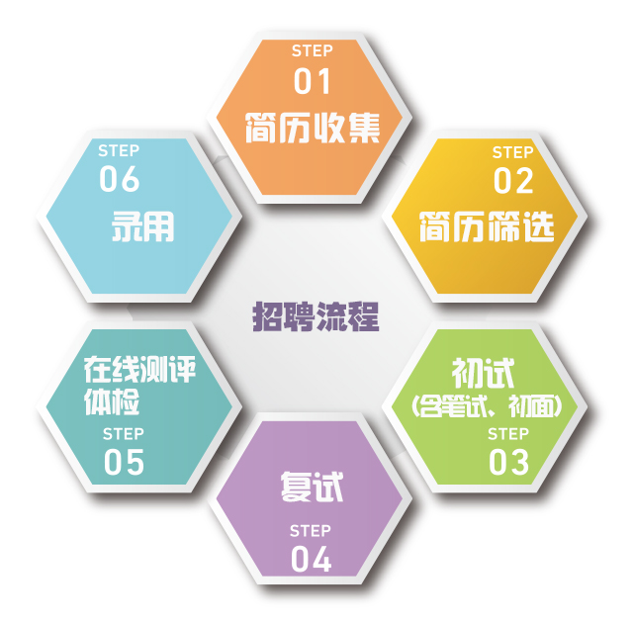
- 联系我们：
- 简历投递：
（1）登录中心网站www.caep-scns.ac.cn，注册“找工作”账号；
（2）完善个人信息，上传简历；
（3）岗位申请，最多可申请3个岗位。
- 联 系 人：王老师，010-61935700，rjzx@iapcm.ac.cn（咨询邮箱）。
- 工作地点：四川省成都市高新区天府大道四街66号航兴国际2号楼。
成都分中心位于政府重点向南打造的F-CBD商务区，与天府软件园隔街相望，该区域已形成了以市政办公、金融后台中心、国际孵化园等高新产业为背景的国际化“天府新城”，商务氛围成熟。下图是航兴国际2号楼外景及室内办公环境。
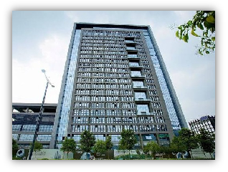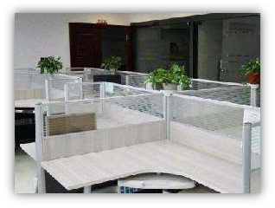
01．并行算法库研发工程师，5人
岗位职责：
- 研制并行数值代数、有向图并行算法、并行自适应计算等方面的软件模块；
- 研制数据通信、负载平衡等方面的软件模块；
- 研制运行时系统组件，包括应用软件高效稳定运行于超级计算机上所需的内存管理、进程/线程调度、性能监测、容错重启、数据IO等模块。
任职要求：
- 本科及以上；计算机科学与技术、数学（计算数学）相关专业；
- 具有扎实的算法设计和并行计算基础；
- 具有较强的编程能力，精通C/C++或Fortran编程，对软件开发和编程实现有强烈兴趣；
- 具有较强的自学能力、良好的团队合作意识和沟通能力、较强的科研写作能力；
- 具备较强的独立科研能力、扎实的计算机体系结构基础或数值算法基础、有相关软件研发经验者优先。

02．前后处理/图形用户界面研发工程师，2人
岗位职责：
- 科学计算领域专用图形化编程软件研发，主要包括图形化编程界面设计、研制与测试；
- 科学计算领域专用集成开发环境构建。程序编辑、编译、调试、版本管理等软件研发工具模块研发与集成；
- 应用软件图形用户界面研发；
- 测试及优化上述软件性能和用户体验。
任职要求：
- 本科及以上；计算机科学与技术、数学（计算数学）相关专业；
- 熟练掌握C++编程语言，精通Qt编程及其开发环境，两年以上Qt桌面应用开发经验；
- 熟悉Linux操作系统，具有集成开发环境使用及构建经验；
- 有良好的编程习惯，掌握代码重构的技能，熟悉常见的软件开发流程，能与上下游环节高效协作；
- 具备如下条件之一者优先：（1）程序编译调试原理与技术；（2）可视编程或图形化编程方法以及代码自动生成技术；（3）MatLab/Mathematic/Comsol等数学软件应用开发方法。

03．粒子输运软件研发工程师，2人
岗位职责：
- 先进蒙特卡罗粒子输运算法研究、软件实现及应用测试；
- 先进离散纵标粒子输运算法研究、软件实现及应用测试；
- 燃耗及输运-燃耗耦合算法研究、软件实现及应用测试。
任职要求：
- 本科及以上，核科学与技术（粒子物理与原子核物理、核能科学与工程）、数学（计算数学）相关专业；
- 从事理论核物理、中子物理与裂变物理、反应堆物理等研究方向；
- 熟悉C++、FORTRAN编程语言，具备数值模拟程序开发经验；
- 在以上领域国际权威杂志上独立发表过科研论文；
- 熟悉MCNP、TORT、COBRA-EN程序者优先；
- 具备快速的学习能力、突出的逻辑思维和表达能力，善于合作者优先。

04．电磁环境软件研发工程师，2人
岗位职责：
- 高性能电磁计算软件研发；
- 高性能电路/半导体器件计算软件研发；
- 电磁仿真系统总体设计及应用。
任职要求：
- 本科及以上；物理学（无线电物理）、电子科学与技术（电路与系统、微电子、电磁兼容、电磁场与微波技术、雷达及通信工程）相关专业；
- 专业基础扎实，熟悉电磁场数值计算方法；有兴趣及志向从事大型科学及工程电磁计算软件研发，具有电磁计算软件开发和应用的研究经历者优先；
- 具有一定的编程基础，熟悉 C/C++/FORTRAN等编程语言；
- 具有高度的责任心和团队合作精神，工作积极主动、认真细致、能吃苦耐劳。

05．工程力学软件研发工程师，2人
岗位职责：
- 有限元静力振动、有限元冲击动力学、断裂力学、无网格粒子、多物理场耦合等方面的软件模块研发；
- 前后处理辅助：进行有限元前处理CAD建模、图形动画制作、渲染等工作。
任职要求：
- 本科及以上，力学（固体力学、工程力学）相关专业；
- 具备良好的计算固体力学基础，对弹塑性理论有较好基础；
- 熟悉Linux环境，掌握C/C++/Fortran/Python（不限于）等编程语言；
- 至少具备有限元、扩展有限元、或无网格粒子方法中一类方法的程序开发经验；
- 具备一定工程问题数值模拟经验。

06．流体力学软件研发工程师，2人
岗位职责：
- 负责流体力学软件模块的研发；
- 负责流体力学软件基准测试算例库的研制及软件测试；
- 面向用户需求，开展与流体力学软件相关的培训和技术支持。
任职要求：
- 本科及以上；数学（计算数学）、物理学、力学（流体力学）相关专业；
- 具有较强的计算数学或计算流体力学基础，特别是偏微分方程数值方法基础；
- 对软件研发和编程有强烈兴趣，熟悉FORTRAN、C/C++等编程语言，熟悉Linux环境编程；
- 具有较强的独立科研能力和自学能力，有很好的团队合作意识和沟通能力，具备良好的敬业钻研精神；
- 有流体力学数值模拟背景，特别是多物理、多介质复杂流动数值模拟研发经验者优先。

07．金属材料软件研发工程师，1人
岗位职责：
- 设计和维护材料模拟软件的基准测试集，负责软件测试及更新入库；
- 负责建模、分析等功能模块编写；
- 支撑用户开展相关的应用模拟研究；
- 负责软件推广、培训、项目合作和用户反馈等。
任职要求：
- 本科及以上；材料科学与工程、物理学、化学、数学、力学相关专业；
- 有第一原理计算、分子动力学、相场、位错动力学、蒙特卡洛方法、有限元等模拟方法应用经验；
- 熟悉数值计算、最优化算法、文本解析等技术，有实际应用经验；
- 熟悉Linux环境，掌握C/C++/Fortran/Python（不限于）等编程语言；
- 具备材料数值模拟软件开发或二次开发经验者优先；
- 爱岗敬业，有良好的团队合作意识。

08．含能材料软件研发工程师，1人
岗位职责：
- 分子晶体材料第一性原理软件功能模块研发；
- 宏观燃烧与爆轰软件功能模块研发；
- 软件用户培训及应用支撑。
任职要求：
- 本科及以上；化学（量子化学）、物理学（凝聚态物理）相关专业，力学（流体力学、工程力学、爆炸力学、冲击动力学）相关专业；
- 具有量子力学，分子动力学，密度泛函理论等计算材料学相关的基础知识；
- 具有一定的编程能力，能较为熟练运用C/C++，Fortarn，Shell 脚本当中的一种或几种；
- 有分子晶体材料、含能材料第一性原理软件开发或应用相关工作经验者优先；
- 具有炸药燃烧、爆轰研究背景者优先。

09．软件测试工程师，3人
岗位职责：
- 负责软件产品的功能测试及性能测试；
- 与产品经理、开发人员配合制定合理的测试计划，确保产品高质量交付；
- 针对产品项目编写测试用例，有效执行测试用例，提交测试报告。
任职要求：
- 本科及以上；数学（计算数学）、计算机科学与技术相关专业；
- 有较好的数学基础，对计算方法有一定了解；
- 熟悉自动化测试技术和工具，精通Linux、Unix等操作系统、Fortarn、C/C++等编程语言及Python、SHELL等脚本语言；
- 熟悉系统测试流程，思路清晰，有较强的逻辑分析能力和学习能力，良好的文档书写能力；
- 有软件测试经验者优先。

